**3.** **Расчет пени по уплате основного долга:**

Из 1 С: Займы предоставленные – Отчеты – Справка-расчет начислений штрафов и пеней займов предоставленных – пени по основному долгу:

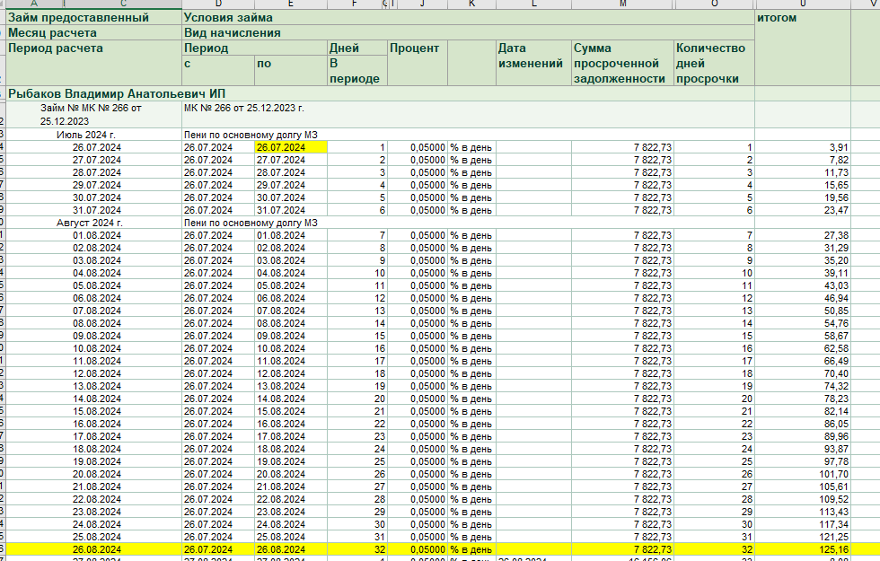

Формула расчета: 32 дней*0,05%* сумма просроченной задолжннности (ежемесячный)

**4. Расчет пени по уплате процентов:**

Из 1 С: Займы предоставленные – Отчеты – Справка-расчет начислений штрафов и пеней займов предоставленных – пени по процентам:

